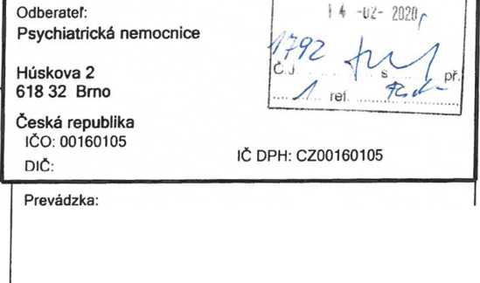
Dodávatef: |  | Faktura č.: 200085
S ^ . | KORAKO plus, s.r.o. | (Daňový doklad)
 | Bielicka 369  95804 Partizánske | Variabilný symbol: 200085 Konštantný symbol: 0308  Číslo objednávky: č.6  Dodací list č.:
 | Bielicka 369  95804 Partizánske |  | I
 | IČO: 43959954 J |  | I
DIČ:
IČ DPH:
2022580813
SK2022580813
Okresný súd Trenčin Vl č. 19923/R odd. Sro
Dátum dodania: Dátum vystavenia: Dátum splatnosti:
Forma úhrady: Peňažný ústav: Pobočka:
číslo účtu:
IBAN:
SWIFT:
12.02.2020
12.02.2020
13.03.2020
Prevodný příkaz
xxxxxxxxxxxxxxxxxxxxxxxx
xxxxxxxxxxxxx
xxxxxxxxxxxxxx
SK87 7500 0000 0040 1488 4546
CEKOSKBX
Číslo | Názov | Množstvo MJ | Zrava  [%] | Cena za MJ | Celkom bez DPH | DPH  [%] | Cena za MJ s DPH | Celkom s DPH
 | Gumová obuv pro pacienty 110 pár 38/10,39/10,40/10,41/10,42/25,43/20,44/10,45/15 |  |  | xxxxxx | xxxxxxx | x | xxxxxxx | xxxxxxx
 | Obuv pracovní sandál 37/10,38/10,39/20,42/10,43/20 | 70 pár |  | xxxxxx | xxxxxxx | x | xxxxxxx | xxxxxxxx
 | Obuv pro pacienty pracovní 42/5,43/5,44/10,45/5,46/5 | 30 pár |  | xxxxxx | xxxxxxx | x | xxxxxx | xxxxxxxx
Rekapitulácia DPH v CZK
Sadzba Základ DPH DPH
Rekapitulácia DPH v EUR Sadzba Základ DPH DPH
0% | 38 580,00
10% | 0,00 | 0,00
20% | 0,00 | 0,00
 | Celkom: | 38 580,00
 | Kurz: | 24,9650
 | Záloha: | 0,00
 | K úhradě: | 38 580,00
0% | 1 545,36
10% | 0,00 | 0,00
20% | 0,00 | 0,00
Zaokrúhleníe:
Celkom:
Záloha:
K úhradě:

0,00 1 545,36 0,00
1 545,36 EUR
Faktury uhrádzať v CZK na devizový účet číslo SK87 7500 0000 0040 1488 4546 vedený v mene CZK. Platobný příkaz zadajte ako "platba do zahraničia v mene CZK" nie ako euro úhrada.
Zákon o DPH § 43 - Oslobodenie od dané - dodanie tovaru do iného členského štátu EÚ
Podpis a peíratka
Podpis a pečiatka

